**C语言项目报告**

**项目名称：魔兽生存录**

**项目成员：陈相林 汪嘉柠 王司雨**

**填写日期：2020.9.4**

1. **摘要（Abstract）**

这是一款具有简单剧情的、写实背景下的生存探索游戏，玩家首先要生存下去，与NPC互动、收集高级装备，最终打败BOSS后将取得胜利，然而探索过程中，玩家必须随时关注各种生存所需属性如生命值、精力值、饥饿值等，只要有一种值降至0，则游戏结束。

1. **问题描述（Problem Statement）**

1.创建一个由用户使用键盘控制的人物及面板。具有美观且简洁的用户游戏界面

2. 生成一张有出口和最终boss的初始家园地图，二维地图，仅支持四向移动。地图需要80%以上的位点可走到才可以生成，否则重新生成。有战争迷雾设计，只有离人较近的位置才可显现。

3. 控制人物进入出口可出现一张随机生成，自带出口的探索地图。人物的所有移动均与速度属性相关

4. 人物拥有饥饿度、口渴度、心理耐受度、精力值、生命值等基本属性，基本属性会随着玩家在游戏中的操作发生改变。达到一定条件后，会触发角色死亡，GAMEOVER

5. 随着地图随机生成的还有地图中的金钱、可捡物品、水源食物、野怪、NPC等。设计回家的路，标记走到过的位点，当出现了重复的或者环状的路，把中间的部分取消掉。

6. 人物在捡拾可捡物品后，可在背包查看，背包可以随时打开，弹出背包界面，背包有武器栏、防具栏、道具栏等分栏。武器和防具可以随时切换，道具在可使用情况下可以使用，所有物品均可卖出。大多数物品都具有耐久度属性，耐久度会随玩家操作而改变。

8. 人物在接触野怪时，会触发战斗，弹出战斗界面。野怪攻击模式单一，只会不断靠近人物，若攻击距离允许则会攻击。野怪有两种模式，飞行和陆行。飞行仅仅是从坐标靠近人物，陆行则需要自行绕过障碍物寻找人物。野怪死亡后，有一定几率掉落物品，可捡拾

9. 战斗界面为二维地图，移动方式与人物探索时的移动模式一致。战斗采用回合制，涉及行动力属性，移动、换装、使用道具、攻击等操作均需消耗该回合行动力。同时，攻击受制于攻击范围属性，对方在攻击范围内，行动方可以选择攻击。若想离开战场（退出战斗界面），需操作人物到达战斗界面的出口。

10. 攻击力、防御力、暴击率、格挡率、命中率、回复速度、攻击范围等人物战斗属性，均与武器、防具等有关

11.人物在接触功能NPC（铁匠、商人等）时，可以选择触发功能（修理、购物等），购物是和背包类似的界面，购买会消耗金钱，并在背包出现。工匠会恢复物品耐久度。

12.所有部分有美观的贴图和背景音乐

1. **组内分工（Group Division）**

数学 汪嘉柠：战斗流程，背包设计，NPC功能实现

物理 王司雨：地图生成，移动实现，路径寻找

数学 陈相林：界面创造，贴图特效，弹窗按钮

工作量各33.3%

代码量约为3000行，项目整体耗时约为190小时

1. **分析（Analysis）**

利用visual studio 2019的开源代码建立窗口

将道具分为几种类型，每种建立结构体，在开始时全部声明

将怪物建立结构体，包涵怪物数据

创建开始页面

创建人物结构体（全局参量），结构体内部分为几部分，其中包括属性，持有物和坐标等

战斗窗口：随机数组地图，建立主角和怪物的坐标（放入结构体），怪物向人物移动，攻击，人怪轮流行动，击败怪物掉落物品，自己死亡结束游戏

随机地图创建：每次进入地图，创建以时间为依据的随机数，创建二维数组，墙宝箱等都随机。

创建初始地图（家）二维数组，不使用随机数，设计特殊位点npc

存档：将人物结构体所有内容存入另外一个文件，每次打开均读取那个文件的内容（初始数据提前写入）

人物移动，读取键盘改变坐标，和特殊位置如墙产生反应

背包:可打开查看，可使用，卖出，购买，捡拾，装备等

界面贴图弹窗按钮和音乐设计在整体完成之后添加

1. **设计（Design）**

各功能模块的介绍及流程图

生命值，饥饿值，口渴等基本属性

人物

结构体建立

攻击力，防御力等战斗属性，需要通过装备不同装备写入

坐标，是否击败boss，生存时间等特殊结构体

攻击，防御，生命，暴击，闪避等战斗属性

怪物

（建立20种怪物，有不同属性）

物品

武器：攻击，暴击，距离，耐久，价格等属性

防具：防御，耐久，价格等属性

补给品：饥饿回复量，口渴恢复等

直接开始，读取初始数据

开始新游戏

载入新手教程

开始页面

Fopen和fscanf读取上次文件数据

继续上次游戏

Npc商人：购买物品，写入背包数组

固定数组，固定位置出现npc

家园

Npc工匠，恢复背包数组耐久度

出口，前往大地图（探索地图）

床，fprintf保存数据进入一个txt文件

地图

Boss，前往boss战斗

依据系统时间生成随机二维数组，记录为不同数，并且与人物结构体的day有关，墙，怪物和宝箱

墙的位置使用srand函数，随机生成

怪物宝箱也一样，但与player.day有关，逐渐增强，且怪物属性，物品属性有一定的波动

二维数组表示坐标，改变人物结构体的where变量实现地图转变

探索

通过递归深度优先搜索，所有位点有80%以上可以走到才生成

（1,1）回到家园地图

战斗&boss

和探索地图一样，没有宝箱，增加怪物移动，显示怪物坐标，（1,1）回到家

人物坐标与墙重合或出界，则回退并给出提示

移动：getch读取键盘WASD，改变人物结构体中的坐标，在地图上显现

触碰npc产生特殊效果，如打开商人

人物

触碰怪物开始战斗

战斗：将在战斗模块介绍

人物坐标改变则改变饥饿等数据

移动和控制

打开背包装备物品写入属性，使用消耗品增加饥饿等

消耗和背包

击败怪物掉落

陆行：绕过墙接近人物

移动、攻击

飞行：直接接近人物

怪物

设计攻击范围，进入则攻击

判断怪物坐标和人物坐标的距离，并判断差值大小，向距离减小最大的方向移动

飞行

怪物寻路追击玩家

从怪物生成点开始搜索

递归，深度优先搜索，建立递归函数

陆行

递归函数本体四个方向都寻找，有个参数为步数，每次+1

玩家进入怪的攻击范围

战斗（怪物回合）

每个函数经过的坐标标记为步数值

否

从人物起向回寻找，每次找标记-1的位点

能寻找条件为标记0或<步数+1

是

攻击玩家，直到玩家脱离怪物攻击范围。每次攻击都会根据怪物属性和玩家装备判断是否暴击、格挡、命中。玩家受到相应伤害。

getch读取键盘WASD，改变人物结构体中的坐标，在地图上显现

移动

战斗（玩家回合）

每次攻击都会根据怪物属性和玩家装备判断是否命中、暴击、格挡，并给怪物造成相应伤害。实时播报战斗信息

攻击

根据战局灵活更换装备

背包

使用补给恢复生命等属性

到达战斗地图左上角的逃跑点，撤离战斗

逃跑

1. **实施（Implementation）、**

核心模块函数的具体实现代码

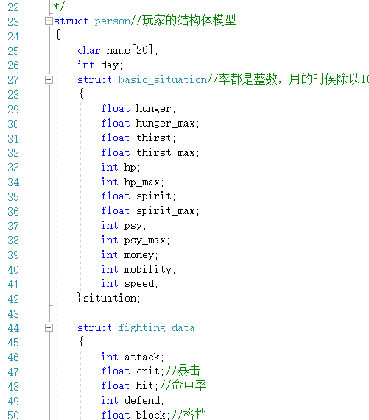

人物

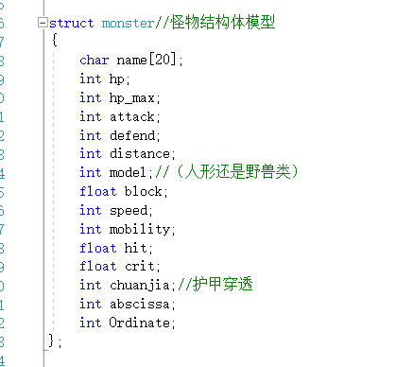

结构体

怪物

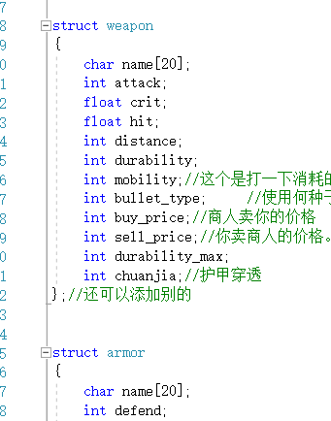

武器补给等

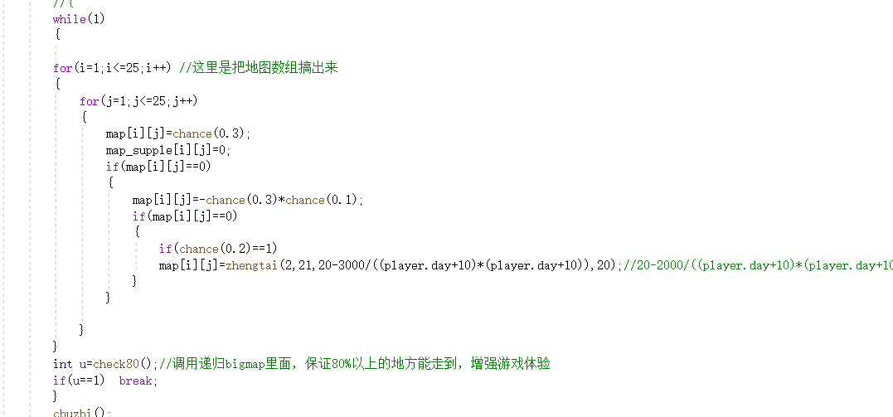

建立

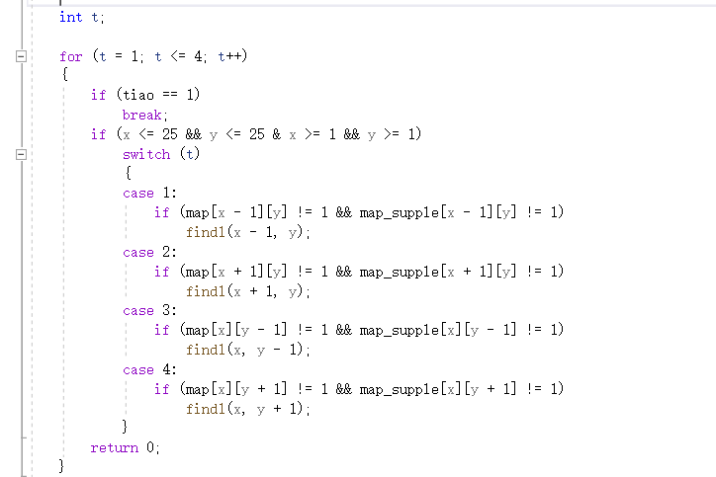

地图

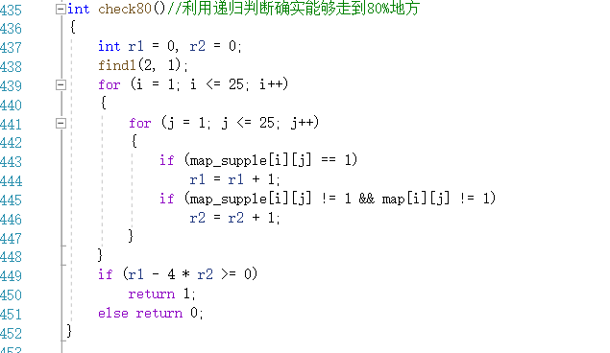

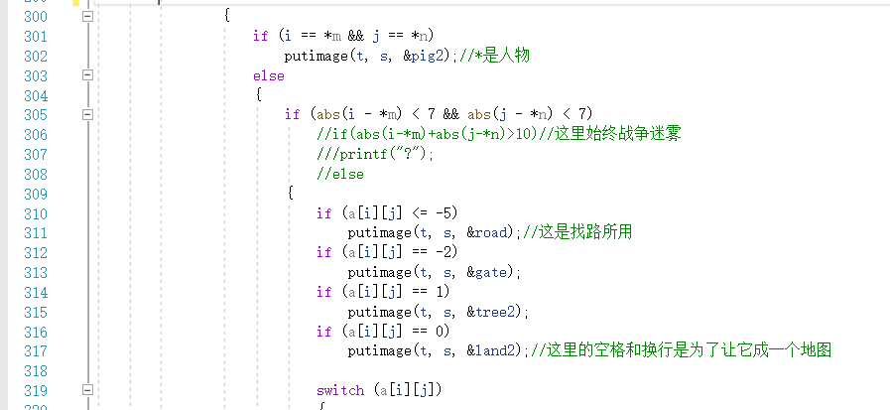

打印

家园，战斗地图类似

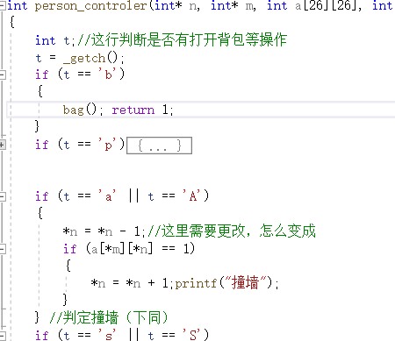

人物移动控制

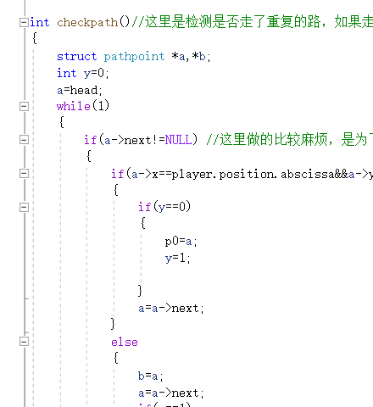

（玩家）找到回家的路

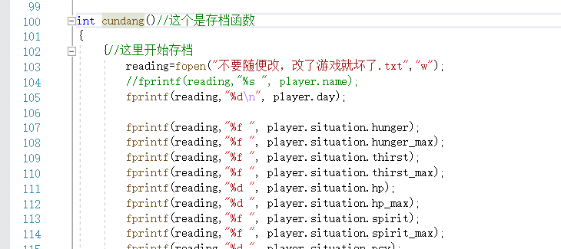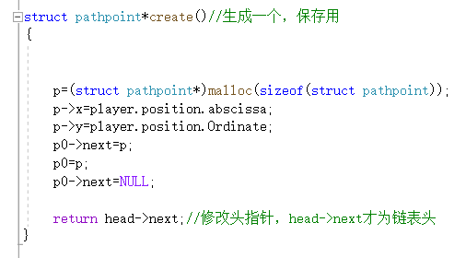

存档

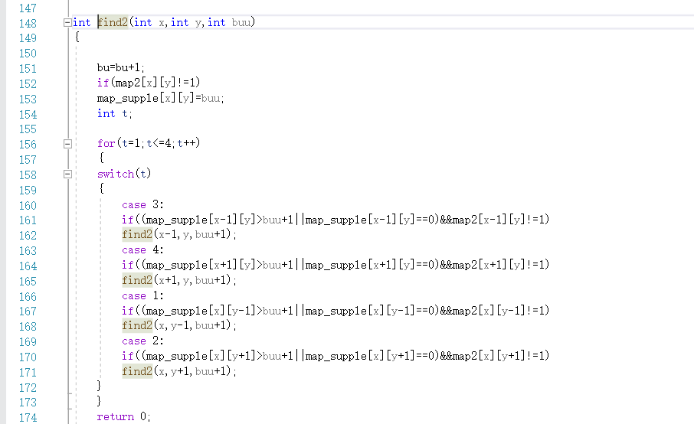

怪物找路

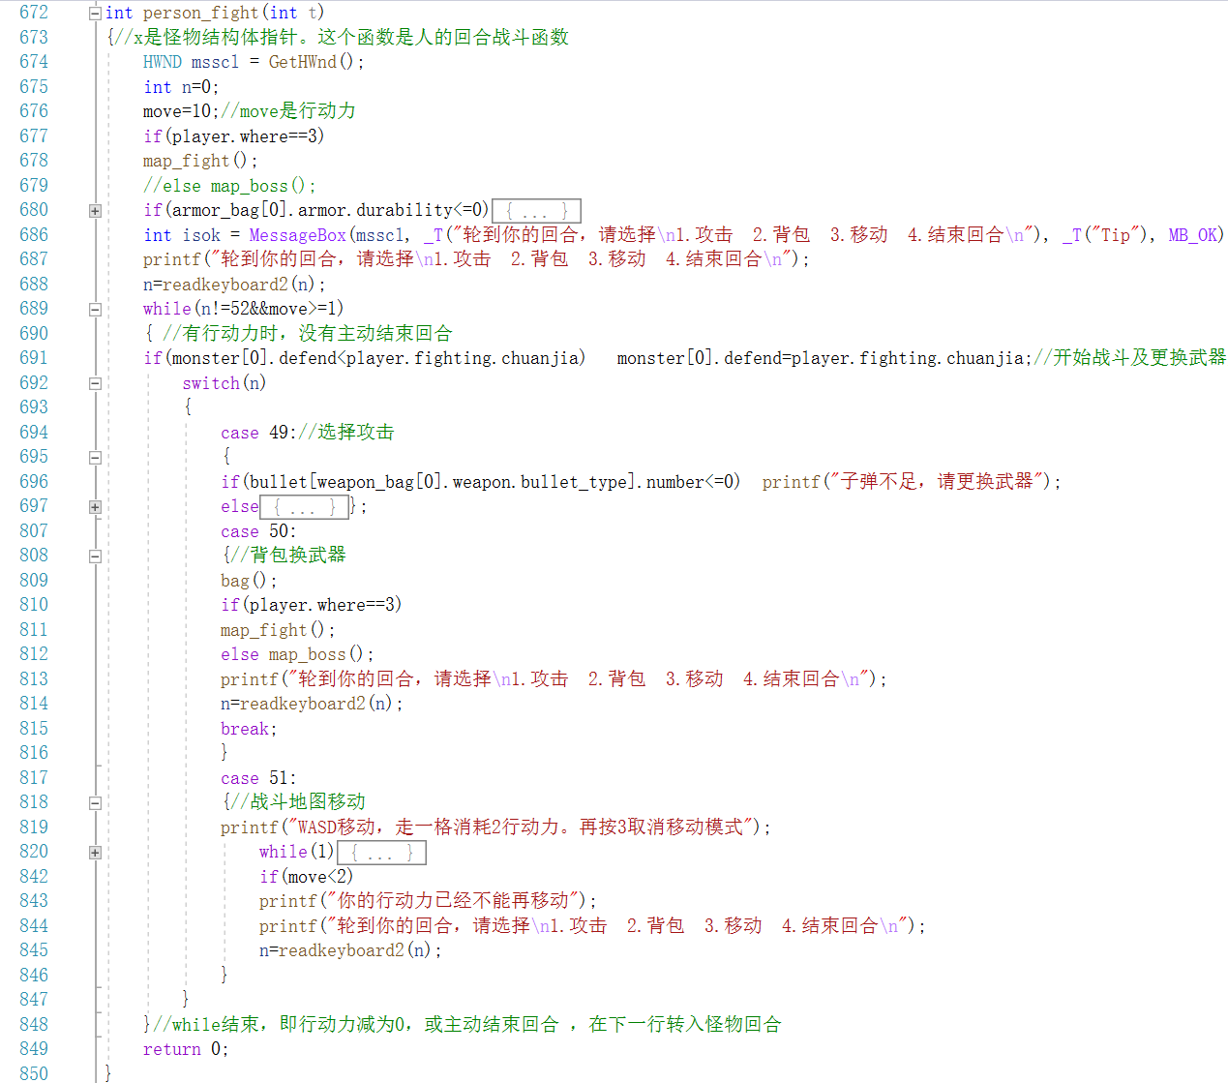

战斗

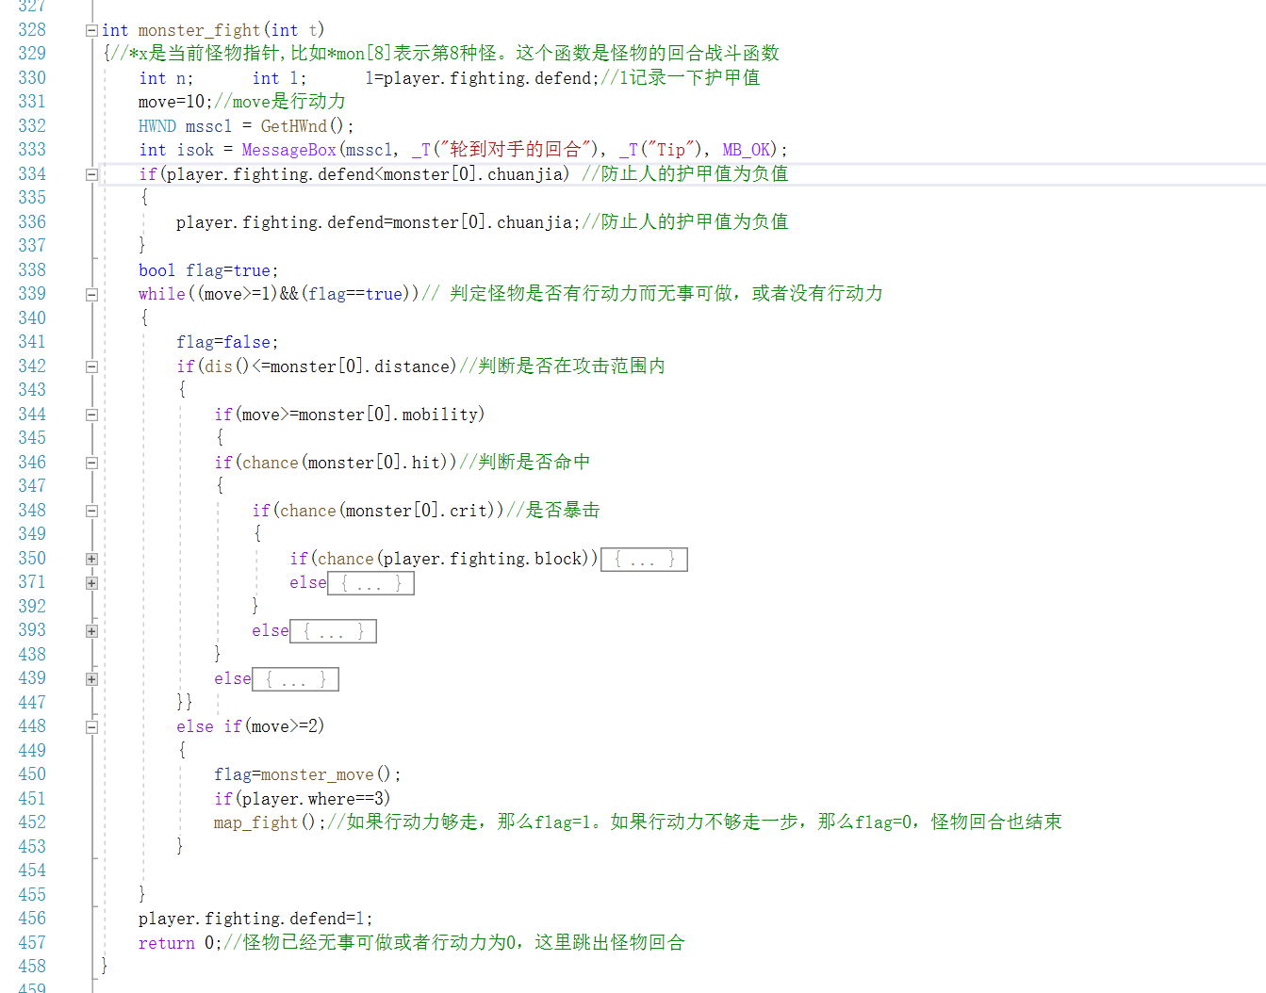

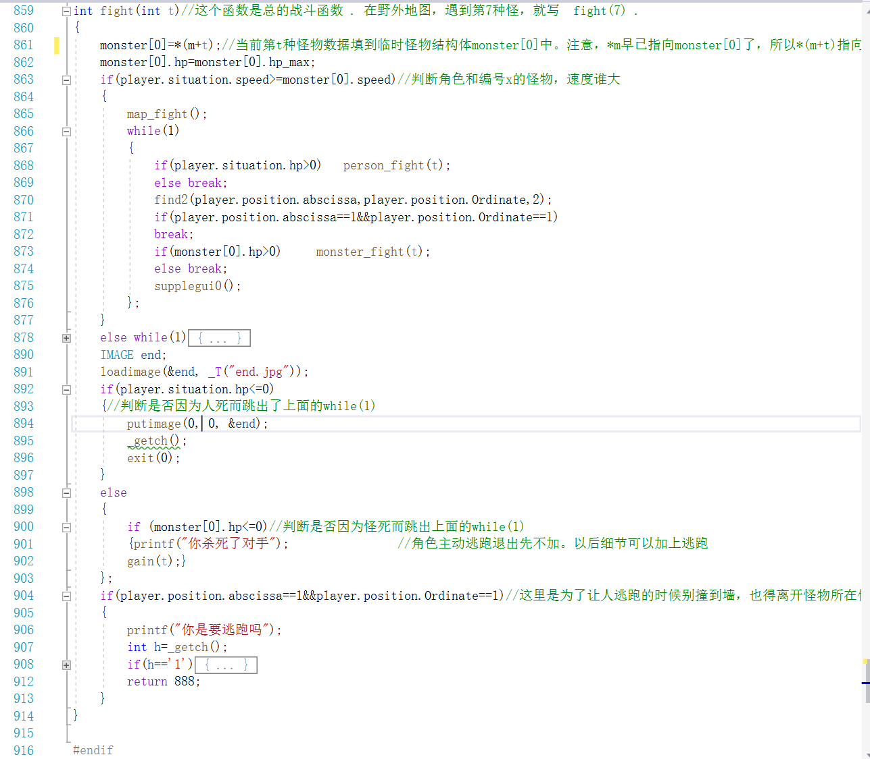

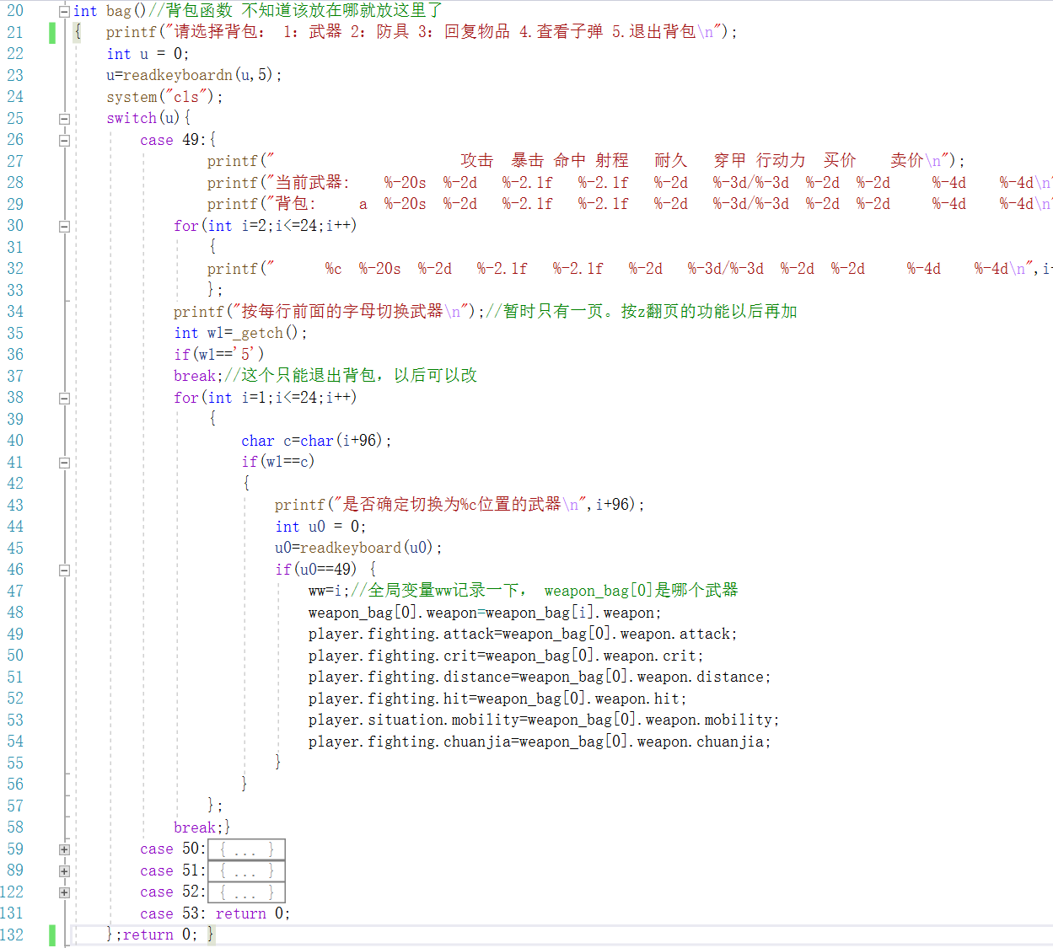

背包

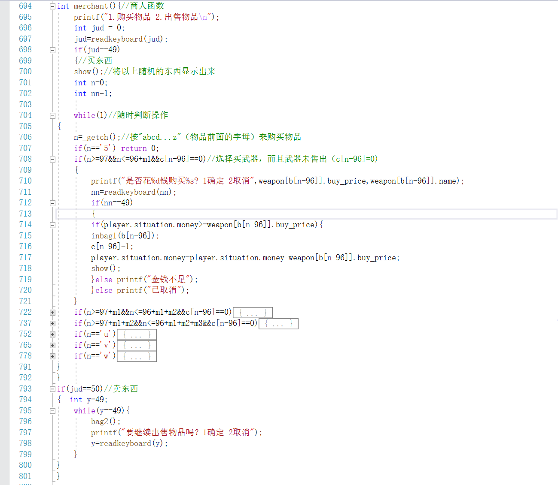

商人

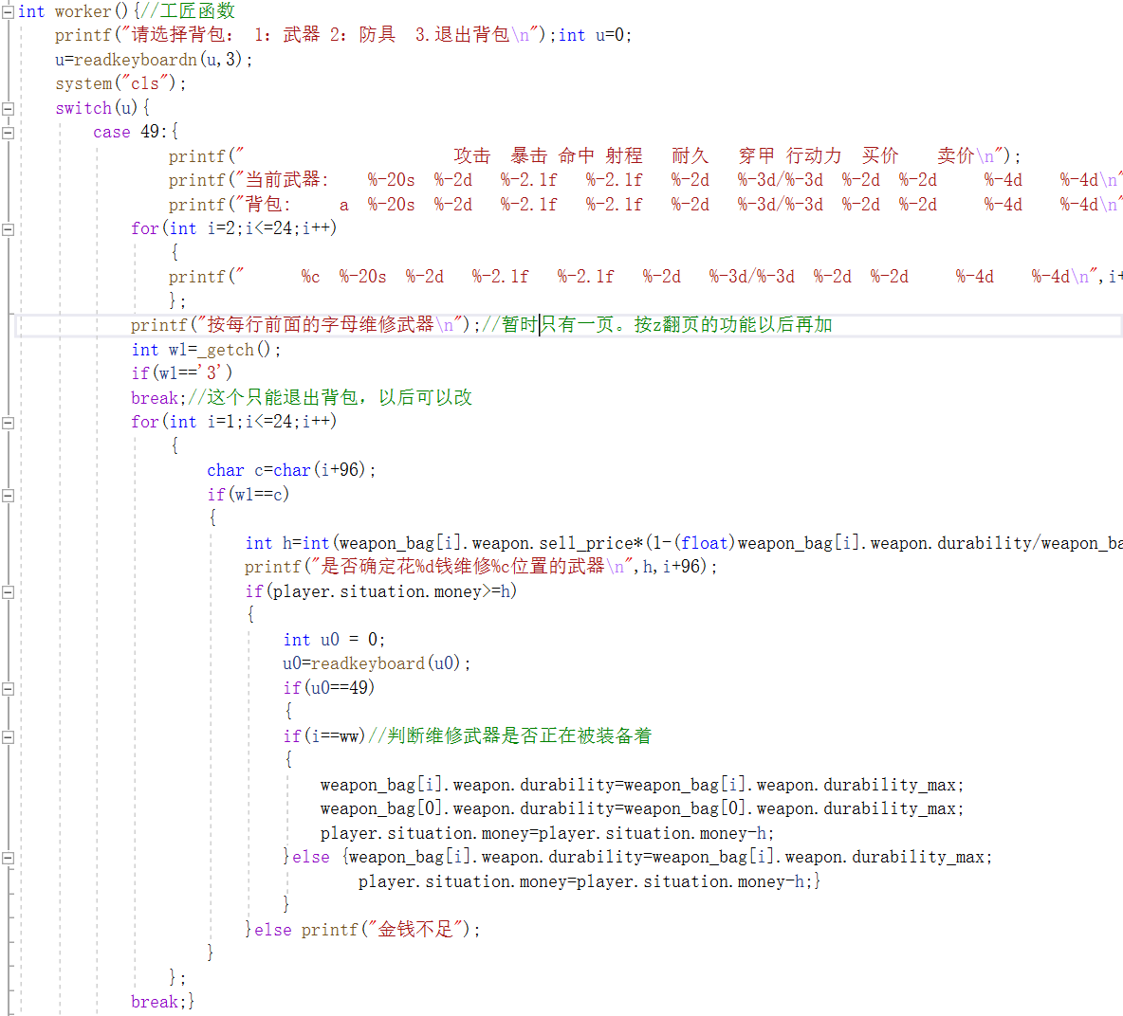

工匠（部分）

1. **测试（Test）**

功能测试和界面展示

新手教程：

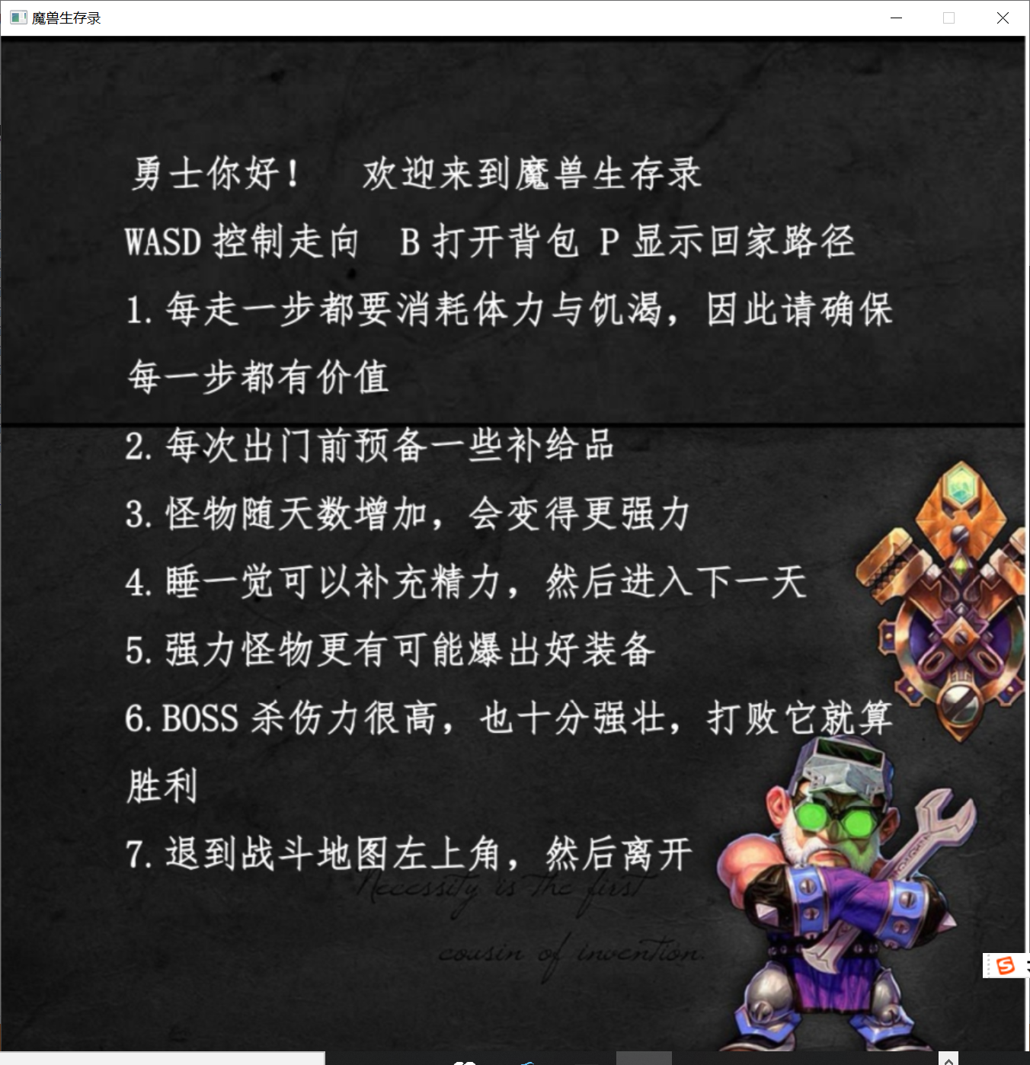

家园地图：

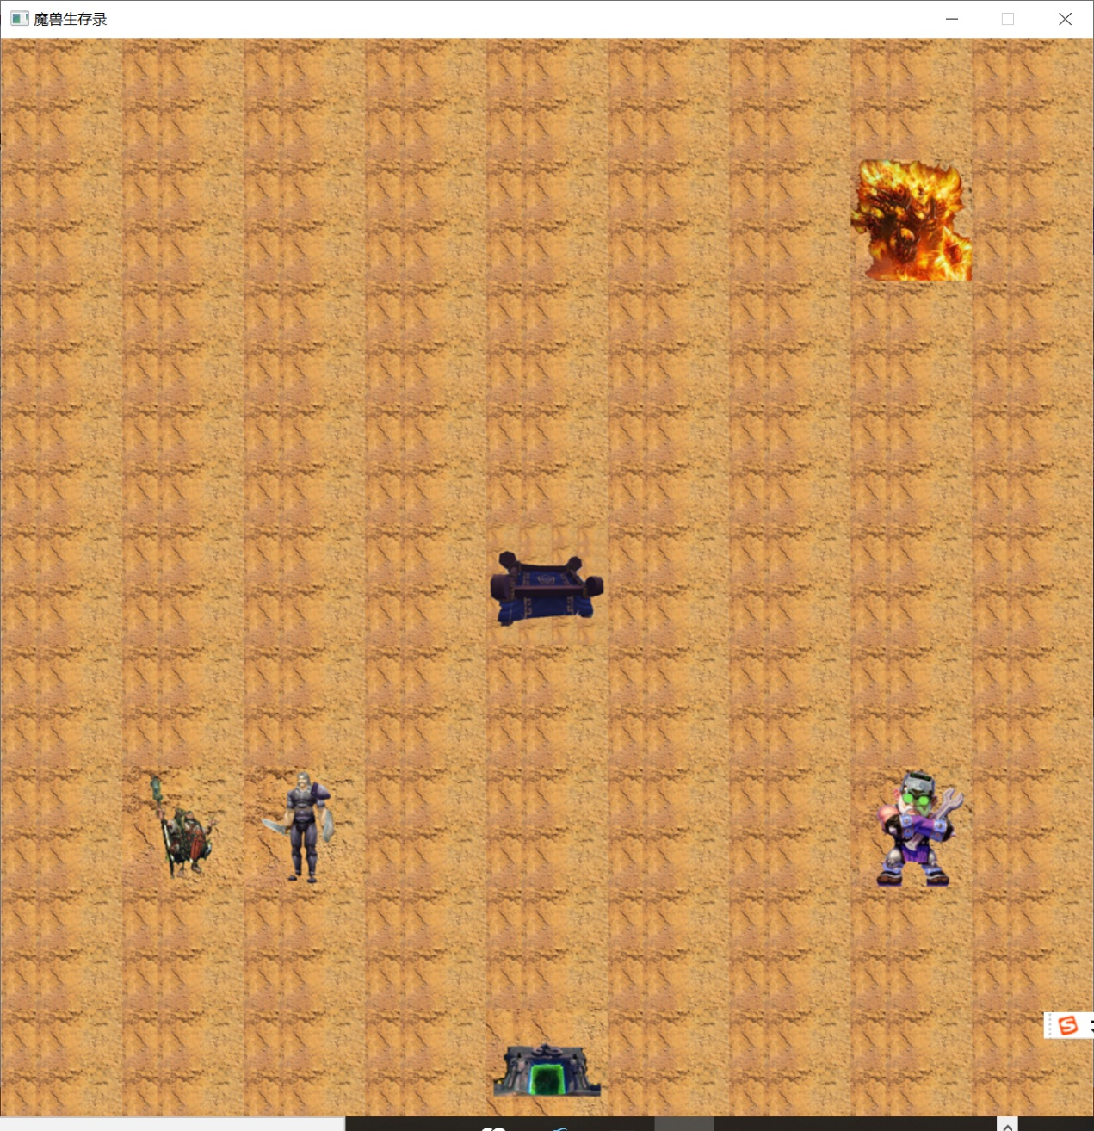

商人商品界面：

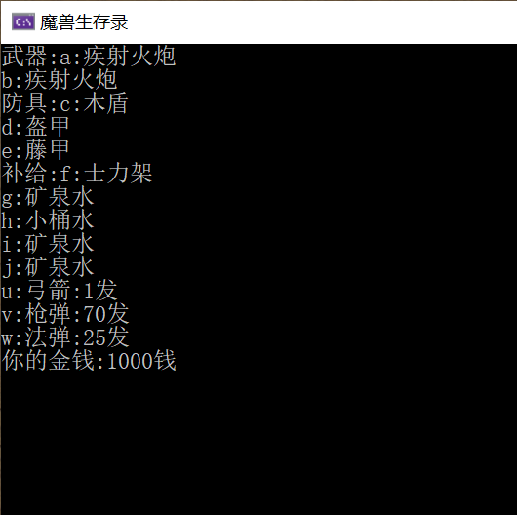

进入房子休息即存档，时间进入下一天：

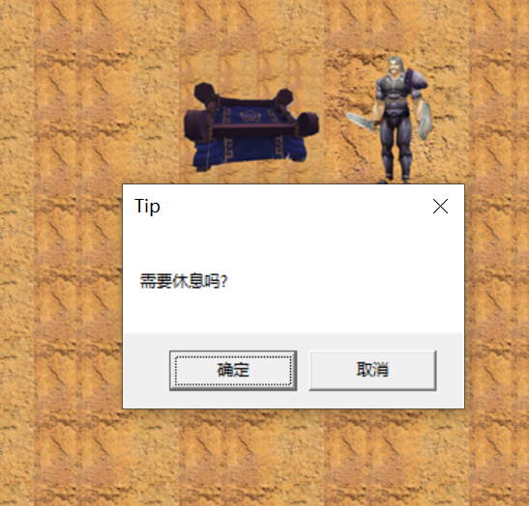

进入大地图：

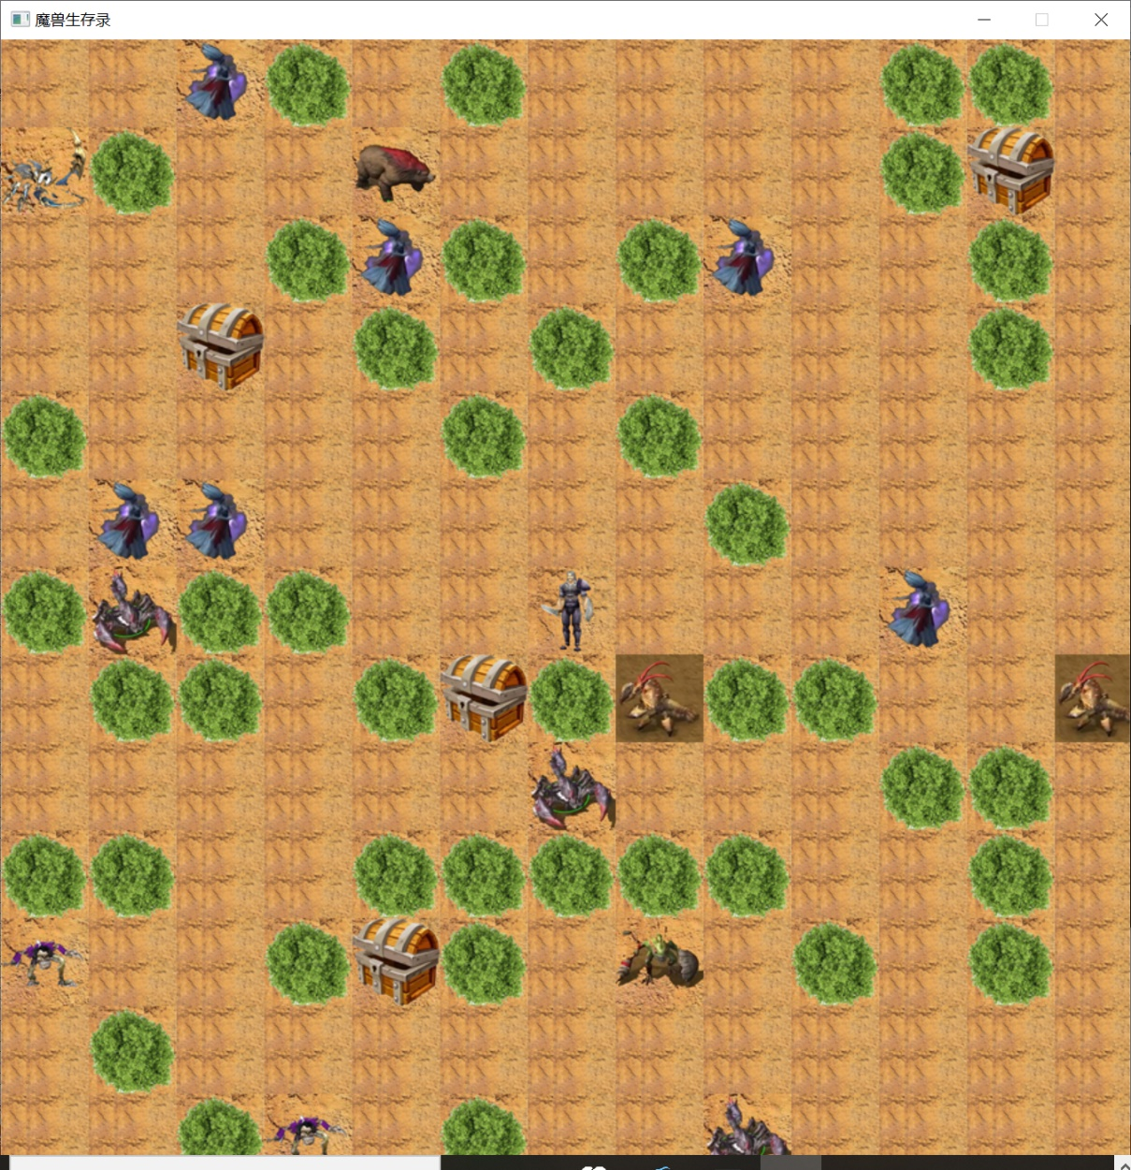

按P显示回家路径：

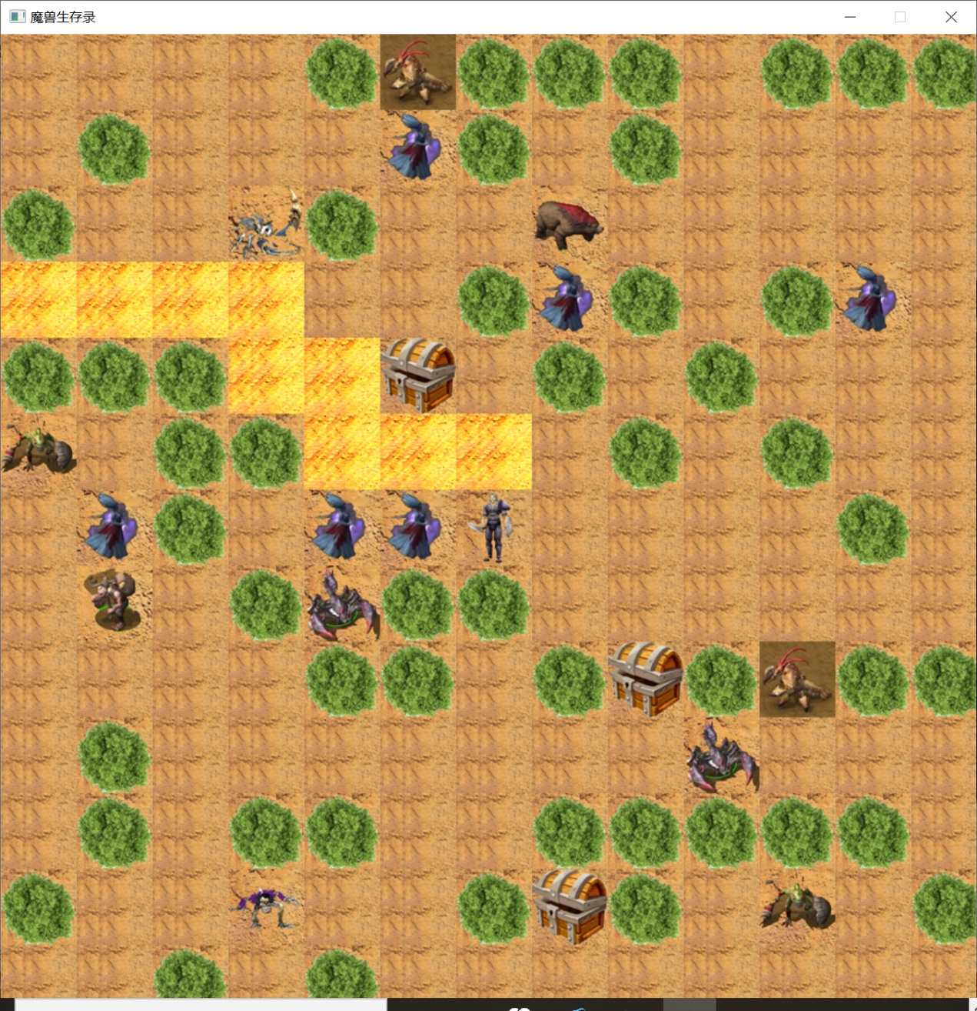

战斗并打死一个小怪：

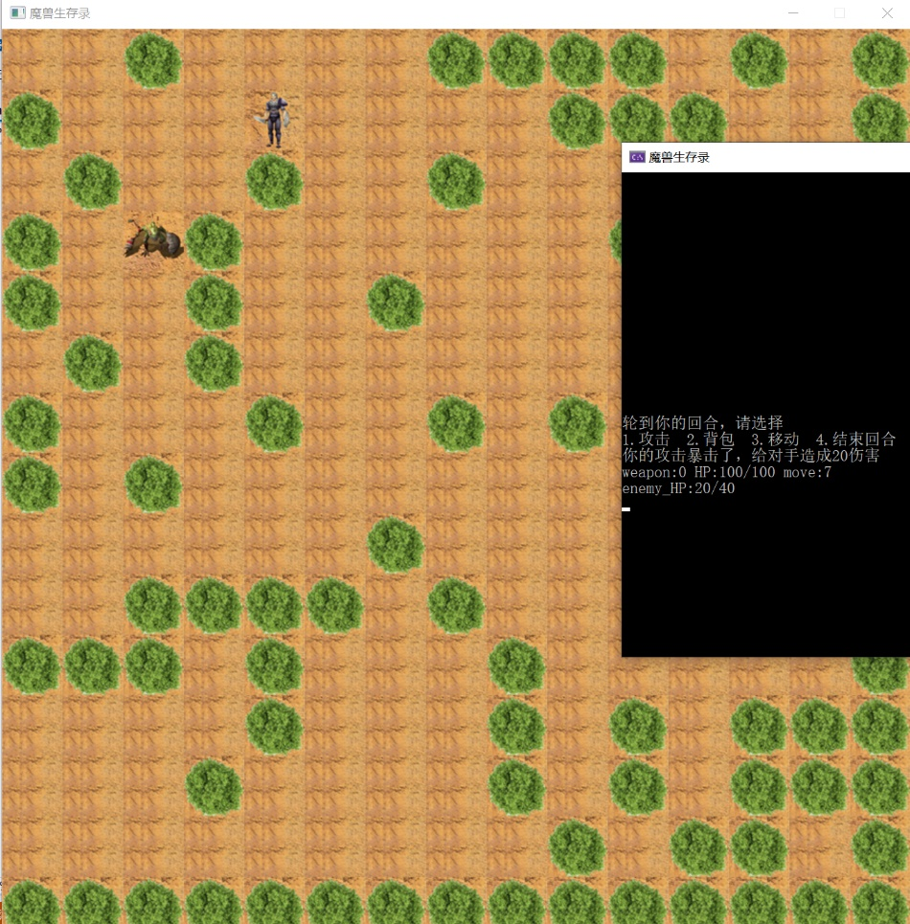

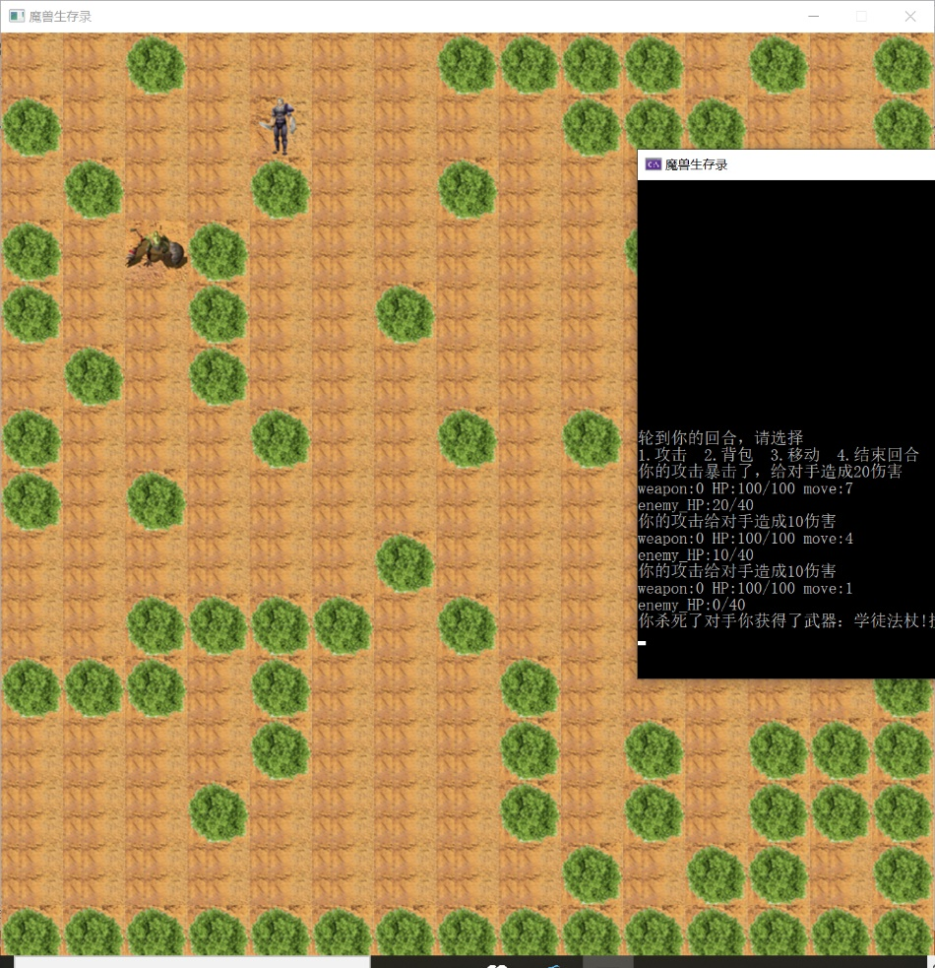

挑战BOSS:

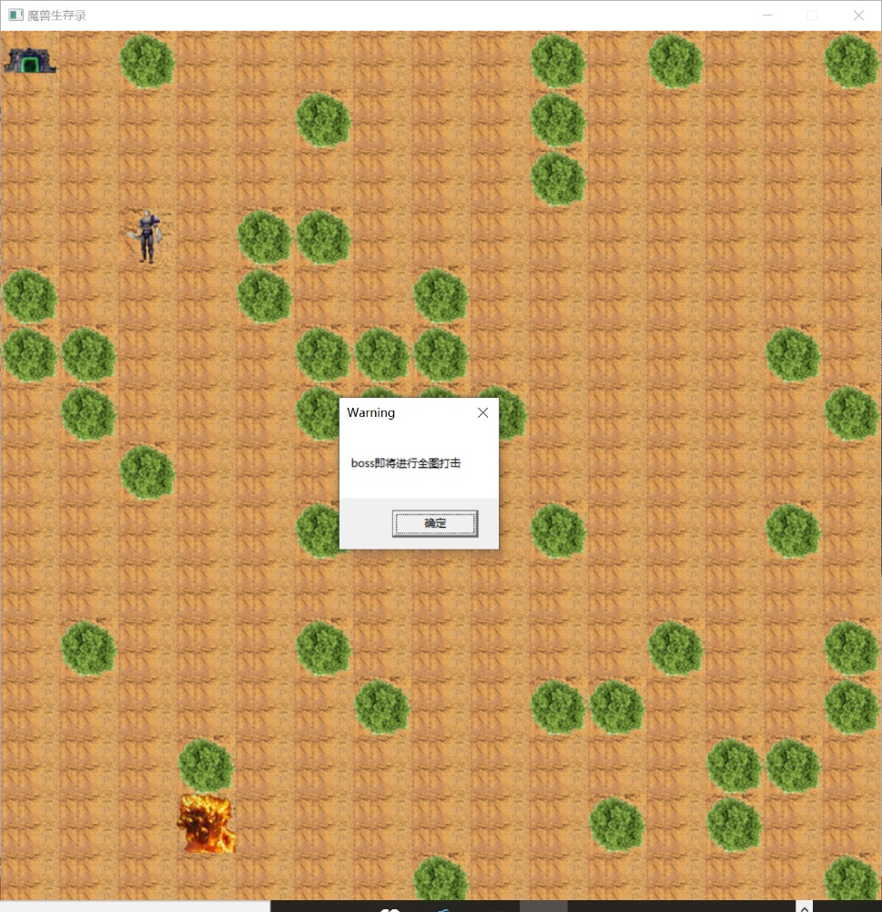

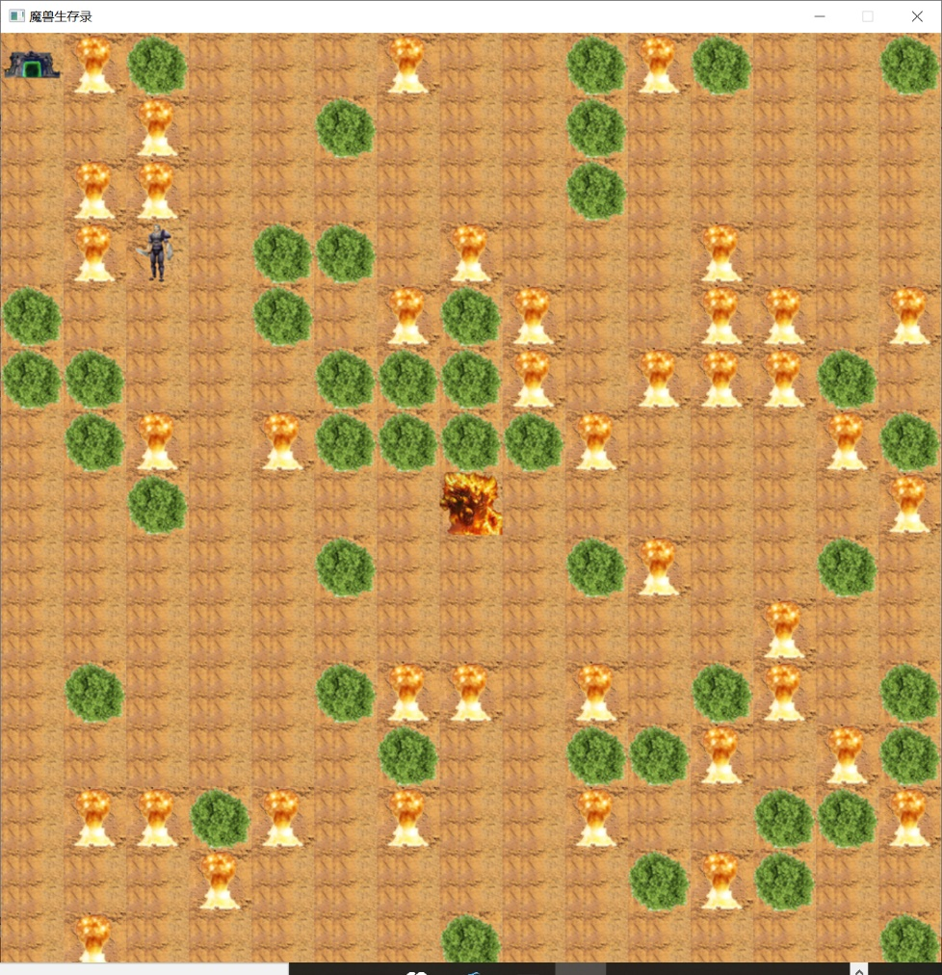

玩家死亡：

